#### 运行该项目前的准备工作：

1. 在你的数据库编辑器中 执行db/chagring.sql 文件
2. 在idea中双击Shift，输入application.yml进入到该文件。或者在src/main/resources下找到该文件

具体配置参考下图：

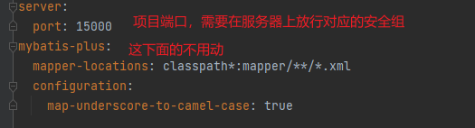

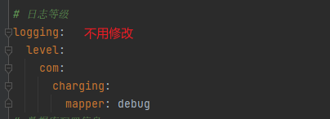

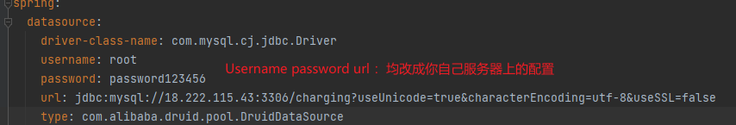

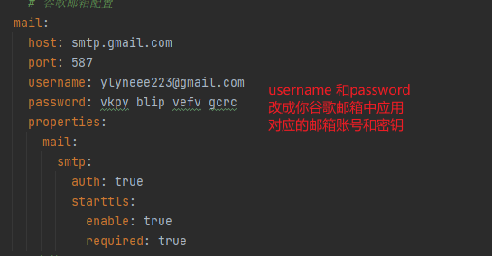

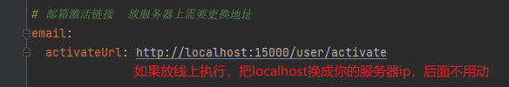

项目启动入口：src/main/java/com/charging/ChargingApplication.java

存放所有web接口的地方:src/main/java/com/charging/api

ActivateApi.java:用于发送邮件后点击邮件链接会自动请求该接口，用于跳转激活成功或失败的页面以及给出对应的提示信息

UserApi.java：用户的登录注册接口

GlobalExceptionHandler.java：项目中抛出某个异常的时候会被这里捕获然后给出友好的提示

JwtRequestFilter.java：jwt的请求过滤器 需要搭配SecurityConfig.java一起使用，作用是放行某些不需要token验证的接口和验证某些必须需要token的接口，比如验证token是否携带，是否过期，是否伪造等等....

密码采用BCryptPasswordEncoder编码后存储，在登录时只需要调用一个match方法就会自动比对，比如：

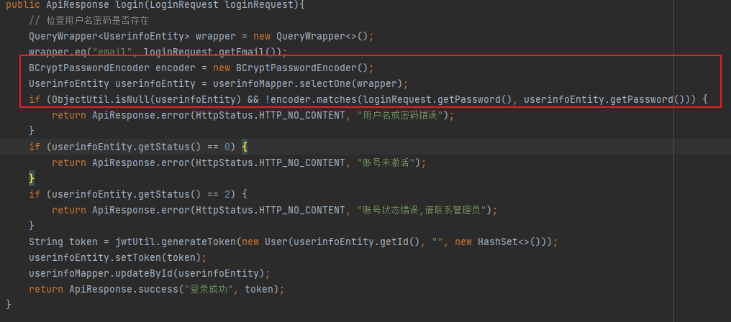

EmailService.java：用来处理邮箱发送的逻辑，注册成功后会自动调用，如果调用失败则注册账户回滚。